***NUMER SPECJALNY***

**DLACZEGO WYBUCHŁA WOJNA?**

Za początek I wojny światowej uznaje się dzień 28 lipca 1914 roku. Wtedy to miał miejsce zamach na arcyksięcia Franciszka Ferdynanada (następcy tronu austryjacko – węgierskiego). Arcyksiążę przejeżdżał wówczas ulicami Sarajewa, gdy nagle padły strzały. Zamachu dokonał Gawriło Princip. Został za swój czyn skazany na wiele lat ciężkich robót, podczas których zmarł.

[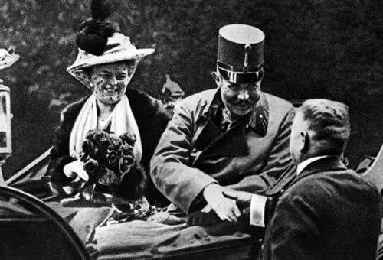](http://www.google.pl/url?sa=i&rct=j&q=&esrc=s&source=images&cd=&cad=rja&uact=8&docid=n_v8MRICKpxaVM&tbnid=4aMARgpx3ro0LM:&ved=0CAUQjRw&url=http://jonaszdrobniak.blox.pl/2011/06/Zamach-w-Sarajewie-iskra-rzucona-na-beczke-prochu.html&ei=fjlMU7DSEqmK0AWA8YGwAg&bvm=bv.64542518,d.bGQ&psig=AFQjCNEs8015EKYhdML9TCrE9LqnUeYnZQ&ust=1397590697248250)

***Arcyksiążę wraz z żoną w dniu zamachu***

Po zamachu doszło do konfliktu Trójprzymierza z Ententą. Trójprzymierze poparło Austrię, a Ententa – Serbię.

[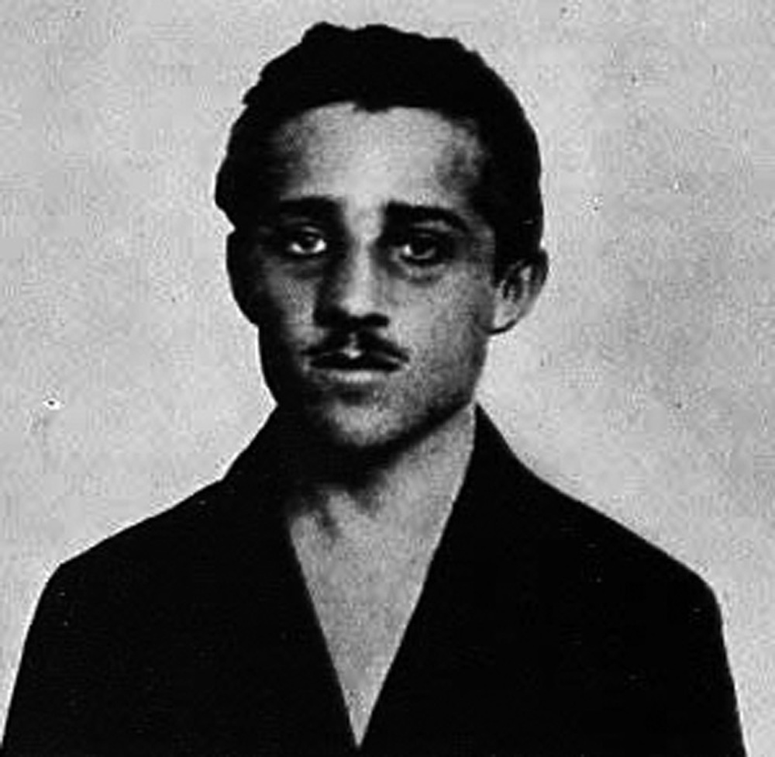](http://www.google.pl/url?sa=i&rct=j&q=&esrc=s&source=images&cd=&cad=rja&uact=8&docid=q-_fOhAr0jK3zM&tbnid=cwC992ZFlOg9WM:&ved=0CAUQjRw&url=http://winicjatywa.pl/2012/05/29/wina-serbskie/&ei=xjlMU6-8DYmk0QWLy4GICg&bvm=bv.64542518,d.bGQ&psig=AFQjCNEs8015EKYhdML9TCrE9LqnUeYnZQ&ust=1397590697248250)

***Gawriło Princip***

Zamach na arcyksięcia był bezpośrednią przyczyną wybuchu wojny, ale nie jedyną. Jakie zatem były inne przyczyny? Oto one:

* szybka rozbudowa niemieckiej floty wojennej wywołała niepokój Wielkiej Brytanii
* Francja nie mogła pogodzić się z utratą podczas wojny z Prusami Alzacji i Lotaryngii
* Rosja dążyła do opanowania tureckich cieśnin – Dardaneli i Bosforu oraz do zawładnięcia Stambułem i umocnienia wpływów na Bałkanach, a także do odebrania Austro – Węgrom Galicji Wschodniej

*Z. Lewandowska, Anna Ośka, N. Musiał,*

*J. Sztyber, O. Bogumił*

**DLACZEGO WOJNA ŚWIATOWA?**

Konflikt zapączątkowany w 1914 roku nazwano z czasem wielką wojną lub wojną światową. Jak wiele państw wzięło w niej udział?

W wojnie wzięły udział 2 bloki:

* państwa centralne (Niemcy, Austro-Węgry, Bułgaria, Turcja)
* Ententa (Francja, Rosja, Wielka Brytania)

W czasie trwania wojny zmieniała się konfiguracja stron walczących - po stronie Ententy opowiedziały się: 1914 Serbia, Belgia, Japonia, 1915 Włochy, 1916 Rumunia, 1917 USA i Grecja. Szeregi państw centralnych zasiliła w 1915 Bułgaria.

**JAK PRZEBIEGAŁY WALKI?**

Wojna toczyła się na wielu frontach: zachodnim, wschodnim, bałkańskim, włoskim, a także w Afryce, na Kaukazie oraz na morzach. Na frontach europejskich, szczególnie zaś na froncie zachodnim panowała tak zwana wojna pozycyjna. Obie walczące strony zajmowały swoje umocnienia. Pomiędzy okopami zaś znajdowała się tak zwana ziemia niczyja. Przesunięcie linii frontu było bardzo trudne.

[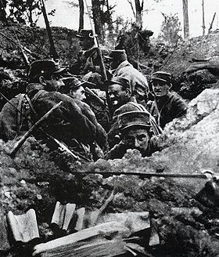](http://www.google.pl/url?sa=i&rct=j&q=&esrc=s&source=images&cd=&cad=rja&uact=8&docid=BAeP0nQZ62AVrM&tbnid=ABVCyBz6fgEhJM:&ved=0CAUQjRw&url=http://pl.wikipedia.org/wiki/Bitwa_pod_Lys&ei=_D1MU97FJ-Hb0QXZmIHQDw&bvm=bv.64542518,d.Yms&psig=AFQjCNHPF7_I6GOqnrNBa9nink1quVh_bA&ust=1397591728243899)

***Francuscy żołnierze w okopach***

Podczas dnia życie w okopach zamierało ze względu na artylerię i strzały. Większość prac wykonywano w nocy. Wtedy odbywały się ruchy oddziałów i zaopatrzenia, rozbudowa okopów i zapór z drutu kolczastego. Podczas wojny pozycyjnej ginęło wielu żołnierzy. Umierało też wielu rannych, gdyż opieka medyczna stała na niskim poziomie. Nie znano jeszcze antybiotyków, wielu żołnierzy umierało z powodu zakażeń.

Najważniejsze bitwy, do których doszło podczas pierwszej wojny światowej to: Verdun, Marna, Tannenberg, St. Mihiel i wiele innych.

*N. Iwańczyk, J. Matysiak, W. Wiśniewska, M. Dobrowolski, Adrian Ośka*

**JAKIE SKUTKI MIAŁA DLA EUROPY WOJNA?**

Pierwsza wojna światowa zakończyła się w 1918 roku. W jej wyniku na mapie Europy zaszły wielkie zmiany.

Pierwszą z nich był powrót po 123 latach niewoli państwa polskiego. Stało się to możliwe, gdyż rozpadły się dawne monarchie. Austro – Węgry przestały istnieć. Austria oraz Niemcy stały się republikami, co znaczy, że przestali nimi rządzić cesarze. Monarchia upadła także w Rosji. W państwie tym w wyniku rewolucji bolszewickiej powstał Związek Radziecki. Oprócz Polski w Europie pojawiły się takie państwa jak Litwa, Łotwa czy Czechosłowacja, a także Węgry.

[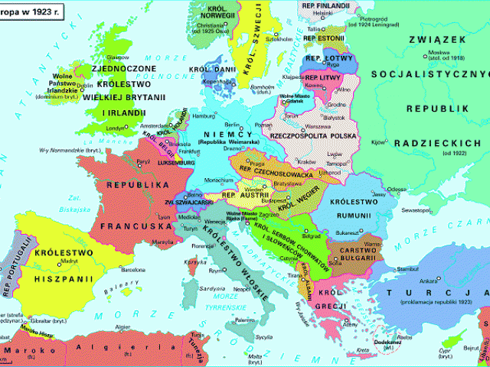](http://www.google.pl/url?sa=i&rct=j&q=&esrc=s&source=images&cd=&cad=rja&uact=8&docid=NCmRUl6sn29luM&tbnid=LpsspbDd4YlSaM:&ved=0CAUQjRw&url=http://www.wszpwn.com.pl/pl/mapy-plany-wykresy-do-pobrania/mapy-i-plany-z-podrecznikow-wydawnictwa-szkolnego-pwn.html&ei=Iz9MU_ysHcKV0AXznIHICQ&bvm=bv.64542518,d.Yms&psig=AFQjCNEavjtIaxS_qZsQFsnw744AbqD6Xg&ust=1397592198028919)

***Mapa europy po I wojnie światowej***

Dokonano także nowego podziału kolonii oraz wytyczono nowe granice w Azji i Afryce.

Andżelika Ośka

Julia Misztal

PS

Oprócz skutków politycznych wojna miała także skutki społeczne, które okazały się bardzo bolesne. Była to pierwsza wojna, w której ludzie ginęli na tak masową skalę. Ginęli zresztą nie tylko żołnierze, ale również cywile. Wiele osób, które przeżyły, wracało okaleczonych zarówno fizycznie jak też psychicznie. „Wielka wojna” przyniosła ze sobą naprawdę wielkie cierpienie…

**CZYM WALCZONO?**

Konflikt zbrojny z lat 1914-1918 uważany jest za pierwszą wojnę nowoczesną. Zastosowano podczas niej wiele nowych typów broni.

[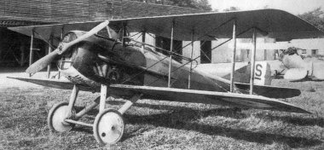](http://www.google.pl/url?sa=i&rct=j&q=&esrc=s&source=images&cd=&cad=rja&uact=8&docid=X3j5ghw9RC__6M&tbnid=drbeN-DXmNDRhM:&ved=0CAUQjRw&url=http://alehistoria.blox.pl/2011/11/KAROL-OMYLA-WSPOMNIENIA-Z-I-WOJNY-SWIATOWEJ-CZ7.html&ei=gT5MU5HCMaeQ0AXikYG4Bg&bvm=bv.64542518,d.Yms&psig=AFQjCNGbAzw0a6jD5C3ggcxIQdNi7QpzAA&ust=1397592051812564)

***Samolot dwupłatowy***

Po raz pierwszy użyto samolotów (dwupłatowce), karabinów maszynowych (ręcznych oraz ciężkich), a także czołgów (np. FT-17, MS-1, NC-31 i innych). Oprócz armat polowych pojawiły się przeciwpancerne i przeciwlotnicze. Wbrew międzynarodowym umowom używano także gazów bojowych.

[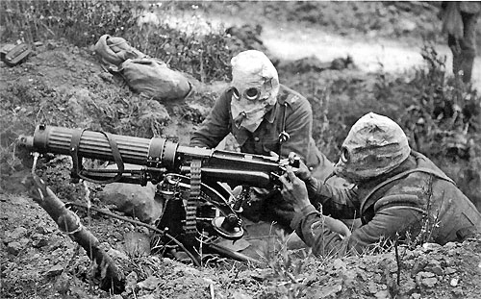](https://www.google.pl/url?sa=i&rct=j&q=&esrc=s&source=images&cd=&cad=rja&uact=8&docid=NvTcrcZ6UDx9HM&tbnid=ladAC5EvVWwQ7M:&ved=0CAUQjRw&url=https://edukator.pl/Wielka-wojna,1115.html&ei=MkBMU57JJaGn0QWF5YG4Dw&bvm=bv.64542518,d.Yms&psig=AFQjCNHPF7_I6GOqnrNBa9nink1quVh_bA&ust=1397591728243899)

***Żołnierze w maskach przeciwgazowych przy obsłudze ckmu***

[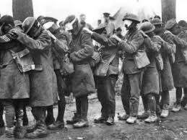](http://www.google.pl/url?sa=i&rct=j&q=&esrc=s&source=images&cd=&cad=rja&uact=8&docid=BS_la4cncb8X3M&tbnid=aXOsN6lNRggrAM:&ved=0CAUQjRw&url=http://www.gptyczyn.edomena.pl/historia/index.php?option%3Dcom_content%26view%3Darticle%26id%3D63%26Itemid%3D68&ei=jTtMU8rCOoWI0AXHxoCgDA&bvm=bv.64542518,d.bGQ&psig=AFQjCNHwjUDLtn7O0U5KfRSkt-bDCpZVJw&ust=1397591269951530)

***Żołnierze oślepieni gazem bojowym***

*Morena Mulazzani*

*Kinga Ośka*

*Natalia Ośka*

**KRZYŻÓWKA**

|  |  |  |  |  |  |  |  |  |  |  |  |  |  |  |  |  |  |  |  |  |
| --- | --- | --- | --- | --- | --- | --- | --- | --- | --- | --- | --- | --- | --- | --- | --- | --- | --- | --- | --- | --- |
|  | 1. |  |  |  |  |  |  |  |  | | | | | | | | | | | |
| 2. |  |  |  |  |  |  |  | | | | | | | | | | | | |
|  | | | | | | | 3. |  |  |  |  |  |  |
|  | | | | | | 4. |  |  |  |  |  |  |
| 5. |  |  |  |  |
|  | | | | | | | 6. |  |  |  |  |  |  |  |  | | | | | |
|  | | | | | | | 7. |  |  |  |  |  |  |  |  |  |  |  |  |  |
|  | | 8. |  |  |  |  |  |  |  |  |  |  |  | | | | | | | |
|  | | 9. |  |  |  |  |  |  |  |  |  |  |  |  |
|  | | | | 10. |  |  |  |  |  |  |  |  |  |  |
|  | | | | | | 11. |  |  |  |  |  |  |  |  |  | | | | | |
| 12. |  |  |  |  |  |  |  |  |  |  |  |  |  |  |  |  | | | | |
|  | | | | | | | 13. |  |  |  |  |  |  |

1. Miasto, w którym dokonano zamachu na arcyksięcia
2. Imię zamachowca
3. Jedno z państw, które opowiedziało się po stronie Ententy
4. Inaczej Trójporozumienie
5. Jedna z najważniejszych bitew I wojny światowej
6. Wielka wojna lub pierwsza wojna…
7. Jedno z państw należących do Ententy
8. Nie znano ich podczas wojny
9. Pas ziemi między okopami stron walczących
10. Jednoz państw centralnych
11. I wojna światowa była znana jako wojna…
12. Jeden z obszarów Austro-Węgier, którym chciała zawładnąć Rosja
13. Jednoz państw, które powstały po upadku Austro-Węgier

*Piotr Dobrowolski*

*Maciej Olszewski*